Завдання для асинхронного формату дистанційного навчання
на 3 травня 2022 року

1 клас
Навчання грамоти  /читання/ | Алфавіт. Звуки мовлення. Букви.Алфавітні назви букв. Робота з дитячою книгою.  https://youtube.com/watch?v=irF0OOwPUdU&feature=share  https://youtu.be/7zY3ioZnJvA
Математика | Повторення вивченого. Обчислення на основі нумерації. Порівняння виразу і числа. Розв'язування задач різних типів.  https://youtube.com/watch?v=uJDFpeDAAdc&feature=share  https://youtube.com/watch?v=rYJf-IFUheM&feature=share  https://youtu.be/W-jnFa9Kqyg
.Навчання грамоти/письмо/ | Закріплення вмінь писати великі і малі букви українського алфавіту.  https://youtube.com/watch?v=WUd7OSsCzqA&feature=share  https://youtube.com/watch?v=mvszZL_MFiI&feature=share
ЯДС | Водойми України.  https://youtube.com/watch?v=mr96R8NG3xQ&feature=share
Логопедія | - Виконати артикуляційні вправи з бубликом  https://m.youtube.com/watch?v=HHBPSs-Xbpg  - Скласти розповідь про весну за допомогою мнемотаблиці  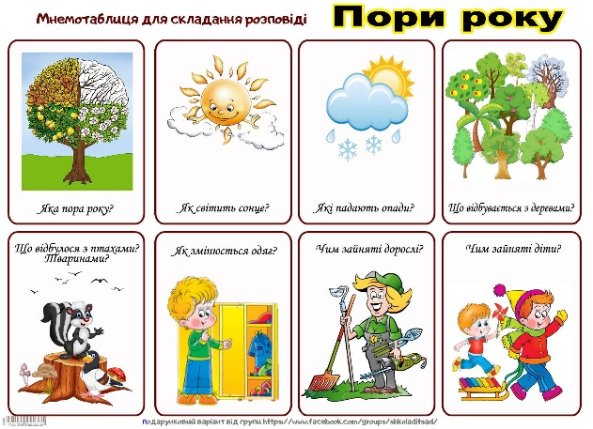
Фізкультура | Вправи ранкової зарядки: https://youtu.be/HK41XBOx9LQ  Вправи Вправи з великим м’ячем: https://youtu.be/Mddi8a8bISM  - Руханка: https://youtu.be/2JJixHSYotM
2 клас
Українська мова | Тема: Текст.  Перейдіть за посиланням та опрацюйте тему:  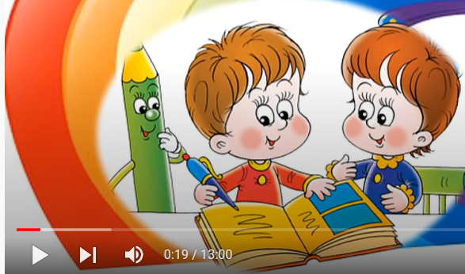  https://youtu.be/lH6xAdAkElk
Читання | Тема: Тетяна Майданович «Що таке мир?»  Перейдіть за посиланням та опрацюйте тему:  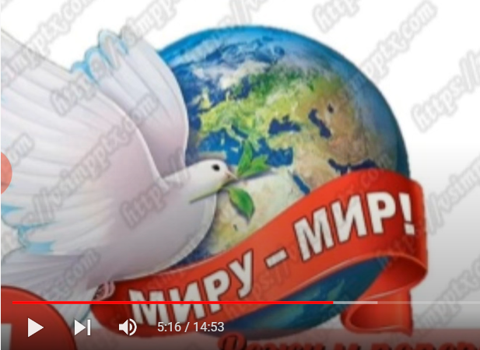  https://youtu.be/IXaf26gAJW0
Математика | Тема: Знаходження значень виразів на дії різного ступеня. Дії з іменованими числами. Розв’язування задач. (685-692)  Перейдіть за посиланням та опрацюйте тему:  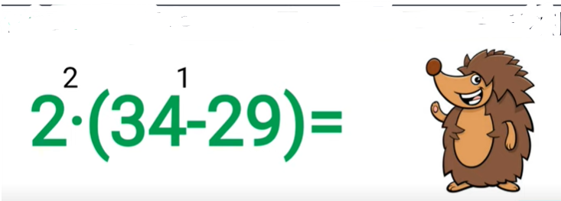  https://youtu.be/LYZB3ma8isk
ЯДС | Тема: Україна – Європейська країна. Символи держави.  Перейдіть за посиланнями та передивіться відео:    https://youtu.be/k4tIVUg1EWU  https://youtu.be/JY6GI41q_bo
Логопедія | 1. Організаційний момент  2. Вправа на дихання  3. Дидиктична гра “ З якого дерева листочок”  (повна відповідь)  З липи – липовий листочок  З клену – кленовий листочок  З калини – калиновий листочок  З тополі – тополиний листочок  4.Вправа: “Повтори не помилися”  Лада мила стиглу аличу.  Міла купила золотий кулон.  Хлопчик ловить метелика.  Олена пила молоко з бубликами.  Дівчинка наспівувала веселу мелодію.  Лада каталася на лижах.  Олег намалював овал.  Олексій подав сигнал.  Михайло запізнився на вокзал.  Володя пішов до школи.  5. Робота зі скоромовками:  Лис малий і більший лис  По гриби ходили в ліс.  Заздрить білка в лісі лису-  Лис лисички ніс із лісу.  Край узлісся на осичці-  Листя шелестіло,  Лисенятам і лисичці-  Стежку золотило.
Музичне мистецтво | 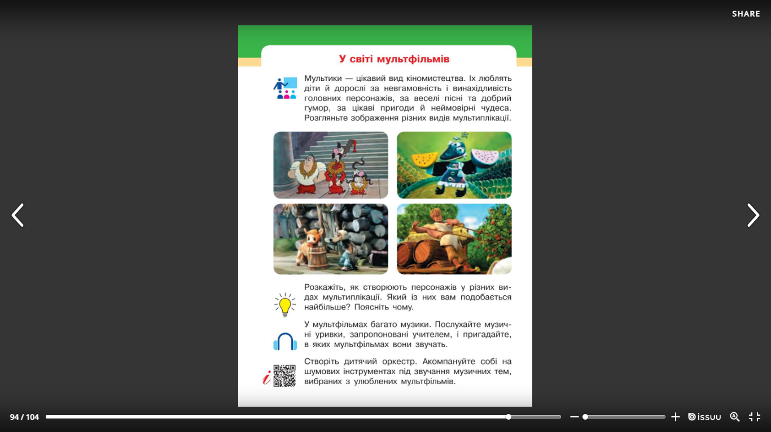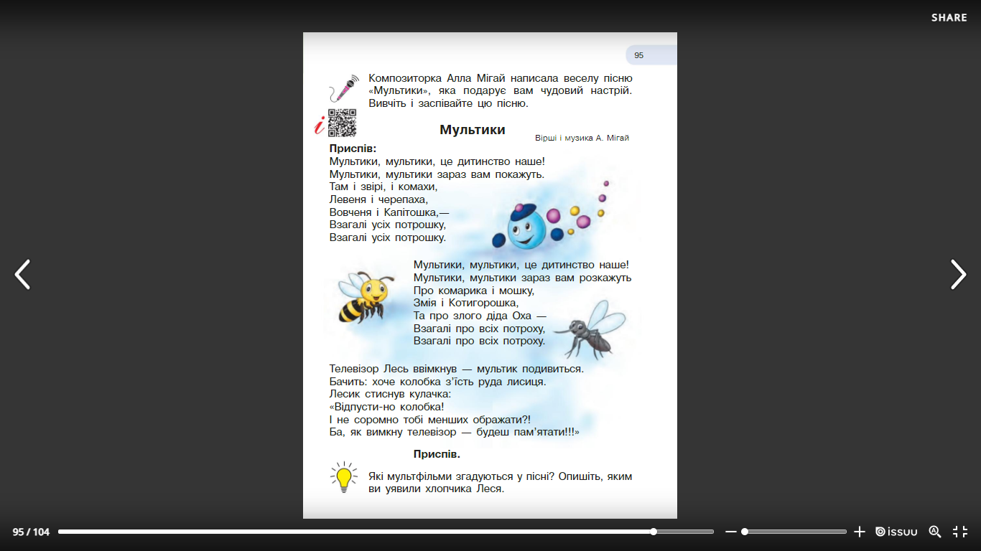  http://interactive.ranok.com.ua/theme/contentview/pdrychniki/mistetstvo-pdrychnik-ntegrovanogo-kyrsy-dlya-2-klasy-zakladv-zagalno-seredno-osvti-ryblya-t-med-l-shceglova-t-l/yrok-31-y-svt-myltflmv/21707-spvamo?direct
Фізкультура | Вправи ранкової зарядки: https://youtu.be/HK41XBOx9LQ  Вправи Вправи з великим м’ячем: https://youtu.be/Mddi8a8bISM  Руханка: https://youtu.be/2JJixHSYotM
Трудове навчання | https://youtu.be/PKXvtP8vFXM

3 клас
Англій  ська мова | Природа і тварини. ЛО теми – slide, purr, bark, roar.  Animal sounds. Дієслова can/ can’t. Виконання тренувальних вправ. Множина іменників.  https://www.youtube.com/watch?v=T9rIukQwk3I&list=PL_LuouJxX508mmmnJZKENVtUWl6IDfEf-&index=55
Укр. мова | Розрізняю частини мови  https://www.youtube.com/watch?v=-QeULo_nQr8
Математика | Ділення з остачею. Складання виразів за числовим променем і таблицею множення. Розв’язування задач (№ 495-504) Ділення з остачею. Робота з числовим променем. Розв’язування задач (№ 505-514)  https://www.youtube.com/watch?v=qeul2BT_vW4
Читання | Робота з дитячою книжкою  https://www.youtube.com/watch?v=ASwJ2t4gMk8
Логопедія | - Виконати пальчикову гімнастику  https://m.youtube.com/watch?v=c6naU2Cv-qs  - Дидактична гра на розвиток логіки ,,Знайди пару,,  https://m.youtube.com/watch?v=7-hNoqc-SSU  - Дидактична гра ,,Спіймай звук р,,  Ракета, маркер, солома, пекар, ліжко, слон, карамель, серветка, тюльпан, ніж, сокира, будинок, картина.

4 клас
Українська мова | Тема: Визначаю головні і другорядні члени речення.  Перейдіть за посиланням та опрацюйте тему: 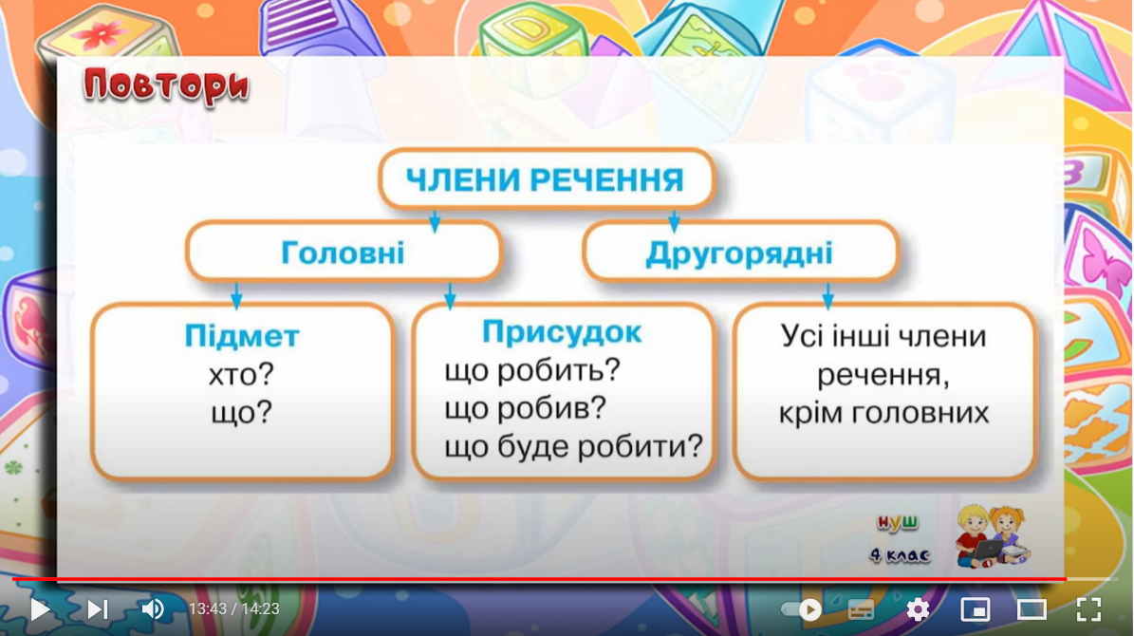  https://youtu.be/bM32-ynNTSQ (після 8:10)
Читання | Тема: Степан Пушик «Новинкар». 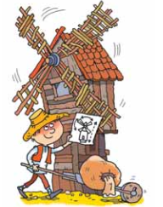  Підручник: стор.147-148 «Новинкар» виразно читати другу частину ( від слів «…Хай нам вітер камінь крутить…).  Робочий зошит: стор.60 завд.1
Математика | Тема: Округлення чисел. Послідовне ділення. Письмове ділення на двоцифрове число виду 828 : 92  Перейдіть за посиланням та опрацюйте тему: 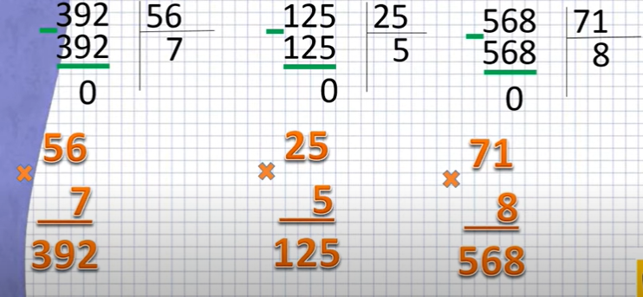  https://youtu.be/DW2hTNvmZ9g
Логопедія | 1. Організаційний момент  2. Вправи на дихання “Пір’їнка лети!’’.  Розвиток сильного плавного спрямованого видиху; активізація губних м’язів.  3. Артикуляційні вправи:  - лопаточка  - гойдалка  - чашечка  - конячка  - грибок  - здуємо листок з грибка  - дриль(дж-жжжжжж).  4. Постановка звука Р  - від вправи “Здуємо листок з грибка” + включимо горло;  - механічним способом від Дятла.
Логоритміка | Мовно – рухові вправи :  Арикуляційна гімнастика , при цьому рухи артикуляційного апарату рекомендовано поєднувати з рухами кисті руки( пісня Заплету віночок).

